МИНИСТЕРСТВО НАУКИ И ВЫСШЕГО ОБРАЗОВАНИЯ РОССИЙСКОЙ

ФЕДЕРАЦИИ

ФГБОУ «ДонНТУ»

Институт КНТ

Кафедра ПИ

Лабораторная работа №1

по курсу: «Профессиональная практика программной инженерии»

по теме: «Базовые принципы работы с системами контроля версий»

Выполнил:

ст. гр. ПИ-21а

Селезнёв Д.Д.

Проверил:

асс. каф. ПИ

Филипишин Д.А.

Донецк 2025

Microsoft PowerPoint

**Проект приложения Microsoft PowerPoint**

Данный проект направлен на создание современного приложения для создания и редактирования презентаций, аналогичного Microsoft PowerPoint. Приложение будет включать в себя широкий спектр функций для работы с текстом, графикой, анимацией и мультимедиа, а также поддержку совместной работы в реальном времени. Ниже представлены основные модули, которые предстоит разработать.

**Возможности приложения**

1. **Создание и редактирование слайдов**
   * Основные возможности приложения — создание, удаление и редактирование слайдов.
   * Выбор из предустановленных макетов слайдов (титульный слайд, слайд с заголовком и текстом, слайд с изображением и подписью, слайд с таблицей или диаграммой).
   * Также будет возможность создания пользовательских макетов.
   * Возможность добавлять текстовые блоки, изменять их размер и положение, а также настраивать отступы и выравнивание.
2. **Работа с текстом**
   * Выбор шрифтов, настройка их размера, цвета, начертания (жирный, курсив, подчеркивание), а также выравнивание текста (по левому краю, по центру, по правому краю, по ширине).
   * Поддержка маркированных и нумерованных списков, межстрочного интервала и отступов.
   * Проверка орфографии и грамматики с возможностью добавления слов в пользовательский словарь.
3. **Работа с графикой и мультимедиа**
   * Возможность добавлять и редактировать графические элементы, такие как изображения, фигуры, иконки, а также мультимедийные элементы — видео и аудио.
   * Базовые операции над изображениями: обрезка, изменение размера, настройка яркости, контрастности и насыщенности.
   * Поддержка слоев для управления порядком отображения элементов.
   * Функции воспроизведения, обрезки и настройки громкости для видео и аудио.
4. **Анимация и переходы**
   * Добавление анимации к элементам слайдов.
   * Настройка переходов между слайдами.
   * Выбор из множества предустановленных анимаций, таких как появление, исчезновение, перемещение, масштабирование и вращение.
   * Возможность настройки параметров анимации.
   * Переходы между слайдами (эффекты сдвига, растворения, появления и другие).
5. **Возможности совместной работы**
   * Одновременная работа над презентацией несколькими пользователями.
   * Возможность комментирования.
   * Отслеживание изменений при коллективной разработке.
6. **Экспорт и импорт**
   * Поддержка различных форматов файлов для экспорта и импорта презентаций.
   * Экспорт отдельных слайдов как изображений.
   * Возможность пакетного экспорта нескольких презентаций одновременно.
7. **Управление проектами и презентациями**
   * Организация своих презентаций и проектов (создание папок, сортировка, добавление тегов и т.д.).
8. **Интеграция с облачными сервисами**
   * Интеграция с популярными облачными хранилищами, такими как OneDrive, Google Drive и Dropbox.
   * Возможность сохранения и синхронизации презентаций в облаке.
   * Функция автосохранения и восстановления данных в случае сбоев.
9. **Аналитика и статистика**
   * Инструменты для анализа использования презентаций (количество просмотров, время показа, взаимодействие аудитории с презентацией).
   * Функция сбора обратной связи от зрителей через анкеты или опросы.

**Как начать?**

Если вы заинтересованы в участии, пожалуйста, свяжитесь с нами через Issues на GitHub или по электронной почте. Мы с радостью обсудим детали и распределим задачи.

Спасибо за внимание! Ждем вашего участия в проекте.

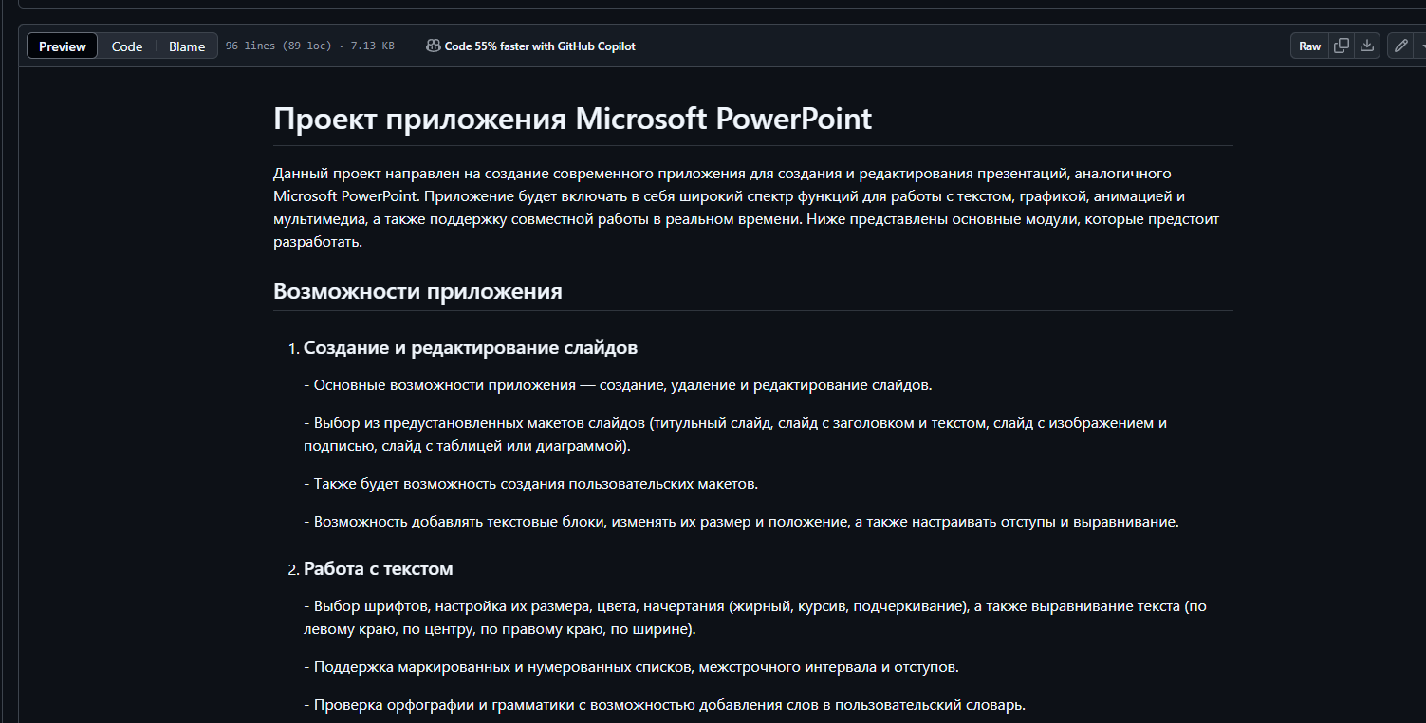

Рисунок 1- Реализация README файла

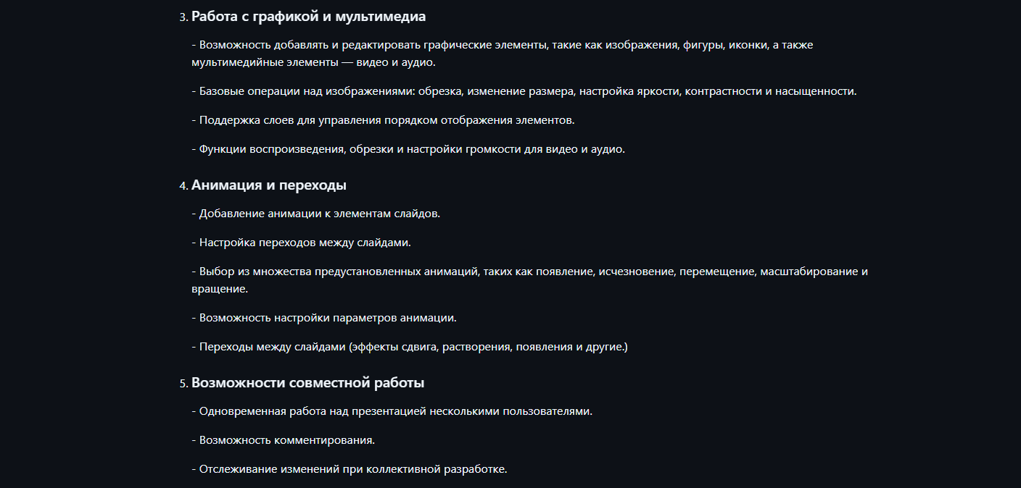

Рисунок 2- Реализация README файла

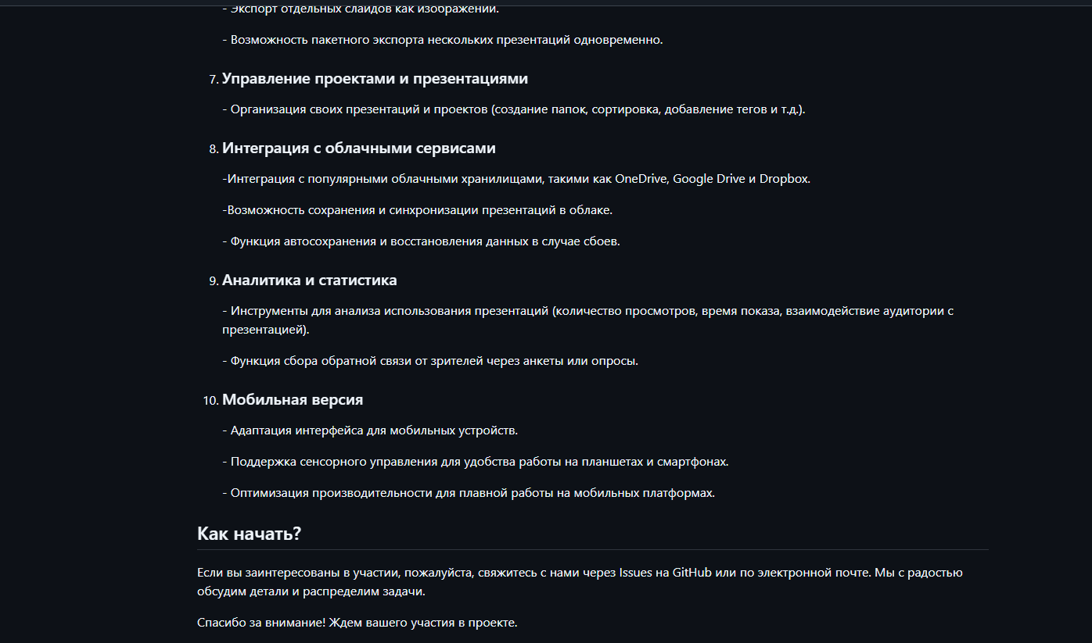

Рисунок 3-Реализация README файла

Ссылка на репозиторий:

<https://github.com/Pennyk107/lab_rab_dab/tree/main>

Ссылка на аккаунт:

<https://github.com/Pennyk107>